进店入商户 辉南法院普法宣传零距离
为不断提高居民群众的法律意识和法治观念，营造良好的社会法治氛围，近日，辉南法院走进街边的商铺，开展普法入户宣传活动，为商户送去了一份法治“套餐”。
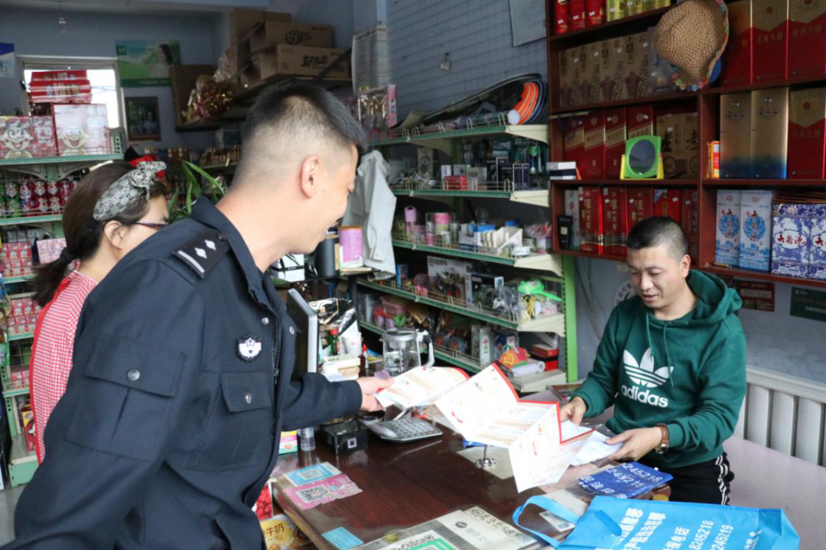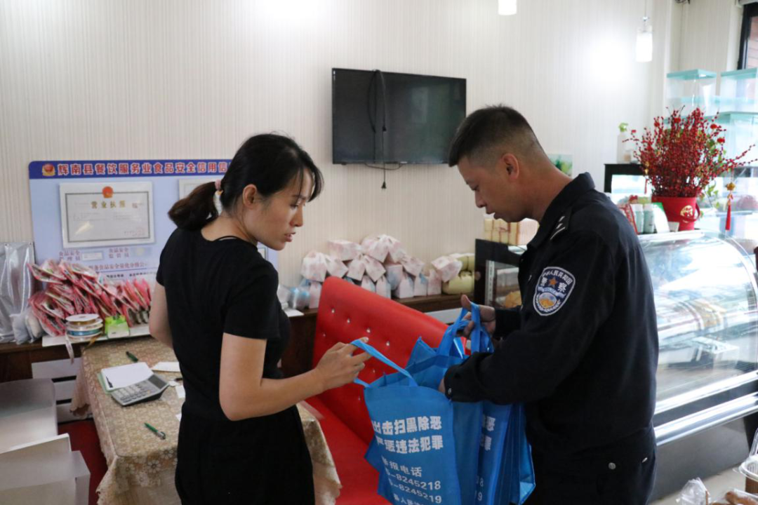
入户宣传过程中，法院准备了宣传袋，内含扫黑除恶宣传品以及民法典宣传手册，在发放宣传品的同时耐心地向群众解读民法典相关法律法规，为群众答疑解惑，倡导群众学法、懂法、守法、办事依法。并结合实际，向大家广泛宣传打击黑恶势力有关法律常识，鼓励群众自觉参与到与黑恶势力作斗争的行动中来， 推动扫黑除恶专项斗争走深走实。近年来，辉南法院不断加大普法力度，发挥职能职责，力求实现全方位覆盖、全社会融入的宣传效果，实现普法宣传的实时化、日常化、常态化。

